UNIVERSIDADE FEDERAL DO AMAZONAS

DISCIPLINA: LABORATÓRIO DE SISTEMA DE CONTROLE

ENSAIO 07: REALIZAÇÃO DE ESTADOS

Componentes:
Anderson Serafim - 20310471
Bruno Carvalho de Farias – 20410273
Celso Guido – 20410298
Evandro Martiniano - 20410279
Gabriel Leitão – 20410302

OBJETIVOS:
1. Entender os conceitos de controlabilidade
2. Representar nas formas canônicas de controlabilidade e do controlador
3. Identificar as canônicas e retirar propriedades explícitas.
4. Fazer a decomposição de um sistema em partes controláveis e não-controláveis.

Formulação do Problema: Um sistema dinâmico é modelado por

12ª) Um filtro do tipo noch é mostrado na figura . R1=R2=R, R3=R/2 C1=C2=C e C3=2C

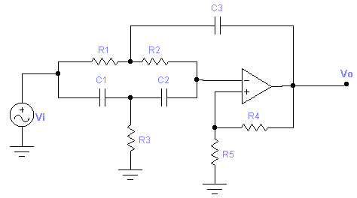
Adotando-se 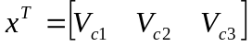 como estado, o Filtro é modelado por 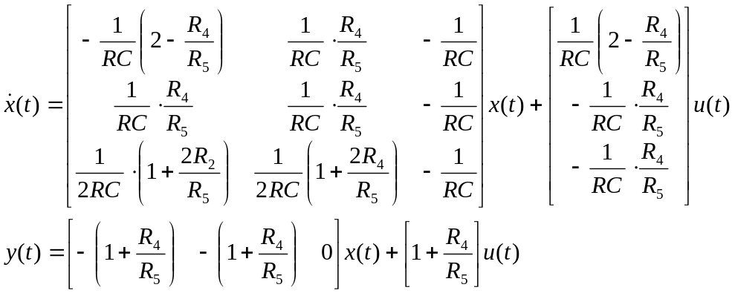

Faça uma realização no simulimk parametrizada em termos de RC e 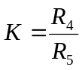

1ª) Para RC=2 e 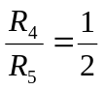 faça simulação mostrando os estados em um único scope e as projeções nos eixos (X1,X2), (X1,X3) e (X2,X3) usando XYgraph.
a) Simule para u(t) = 1+ sen4t e x(0)=0
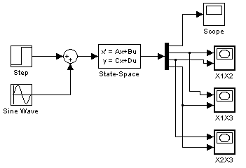
Figura 1 Modelo da simulação

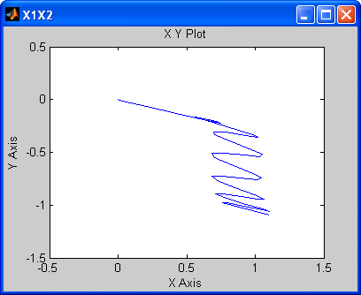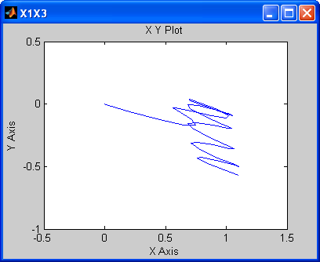

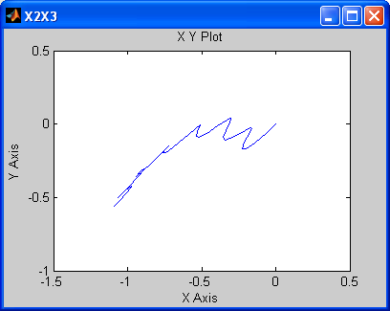

b) Determine a matriz de controlabilidade e verifique a controlabilidade do sistema.

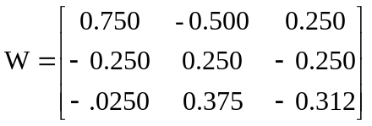

O sistema é totalmente controlável, visto que todas as colunas são linearmente independentes e o posto da matrix de controlabilidade é igual a 3.

c) Determine o subespaço controlável do sistema.

Como todas os estados podem ser controlados o sub-espaço controlável é definido por Q = W. Sendo assim, obtemos a matriz Q:

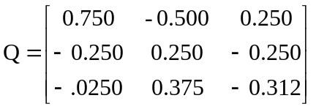

d) Caso o sistema seja controlável represente-o nas formas canônicas de controlabilidade e do controlador

Forma canônica de controlabilidade:

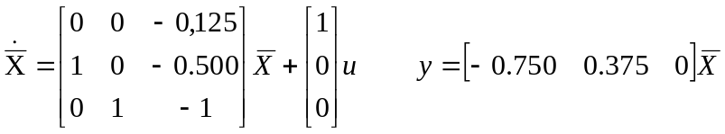

Forma canônica do controlador:

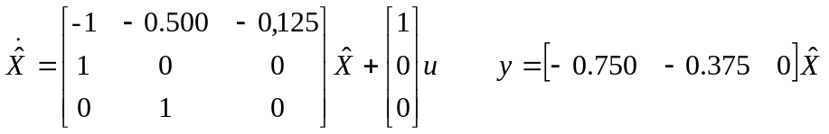

e) Determine o polinômio característico e a função de transferência do sistema

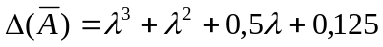

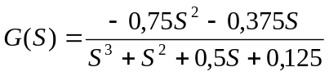

f) Simule para u(t) = sen(0,5t)

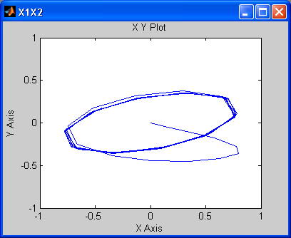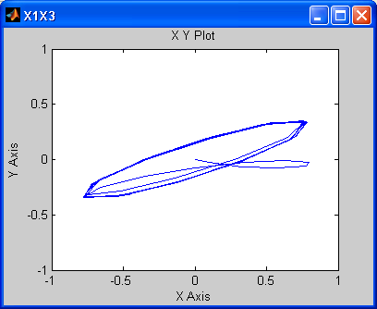

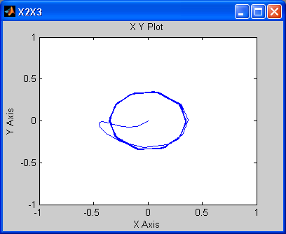

g) Simule para u(t)=0 e x(0)= [4 -3 8]^{T} , qual o valor de x(4)? Verifique usando a função expm() do matlab.

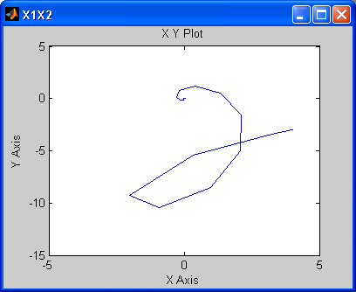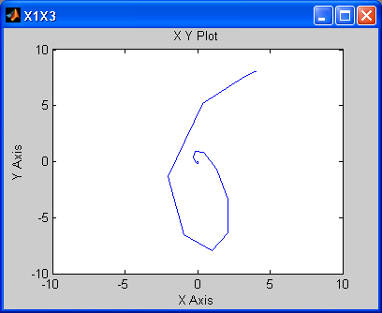

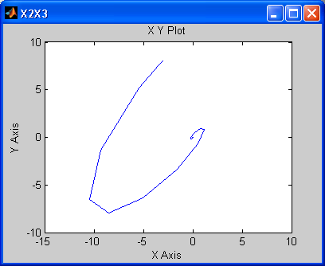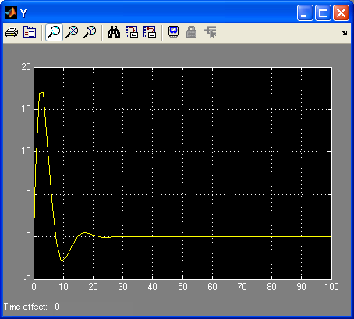

Pela expressão do MATLAB:

x4 = expm(4*A)*[4; -3; 8]

foi obtido o valor de x4:
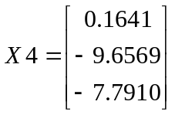

h) Justifique os resultados obtidos nos itens e e f.

Comentário do item e:
As matrizes de controlabilidade e do controlador estão na forma canônica. E não há necessidade de cálculo para determinar o polinômio característico e a função de transferência.

2ª) Para RC=2 e 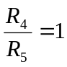 faça simulação mostrando os estados em um único scope e as projeções
nos eixos ( X1, X2), (X1,X3) e (X2,X3) usando XY graph.

a) Simule novamente para u(t) = 1+ sen5t e x(0)=0.

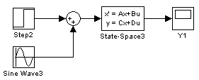
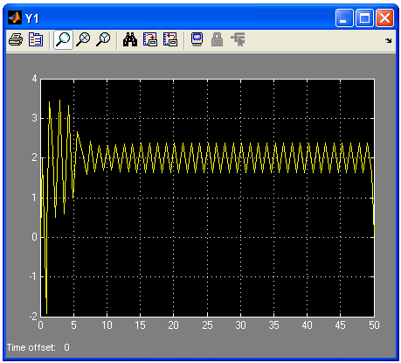

b) Determine a matriz de controlabilidade e verifique a controlabilidade do sistema.

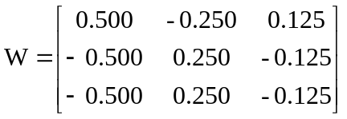

c) Determine o subespaço controlável do sistema.

Verificando a controlabilidade do sistema obtemos o posto igual a 1, onde apenas uma coluna é linearmente independente.

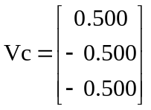

d) Determine os autovalores do sistema e verifique quais são controláveis

Matriz de autovalores:

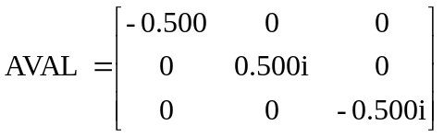

e) Determine a função de transferência na forma de pólos, zeros e ganho

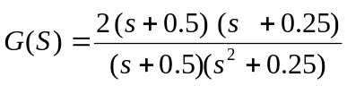

Ganho: 2
Pólos: 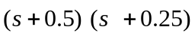
Zeros: 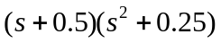

f) Simule para u(t) = sen(0,5t)

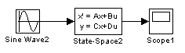

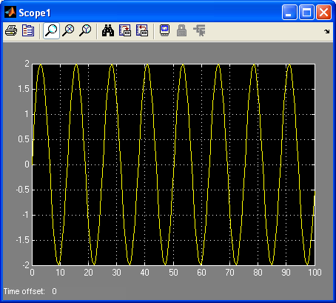

g) Caso o sistema seja não-controlável faça a decomposição em partes controlável e não-controlável.

Parte Controlável
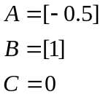

Parte não-controlável
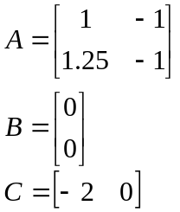

h) Confrontando os resultados dos itens a da 1ª e da 2ª questões. Interprete os resultados das simulações

Foi observado que a diferença nos resultados das questões 1 e 2 deve-se ao fato de que a 1ª questão possui todos os estados controláveis enquanto na 2ª questão é possível controlar apenas uma variável (a primeira coluna é a única linearmente independente).

i) Simule o sistema de ordem mínima – mostre estados e saídas.
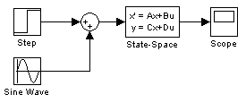

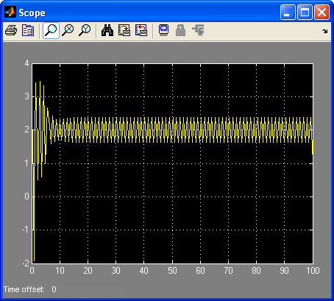

j) Faça a projeção do estado na base original para a base nova x₁ em scope e x₂ e x₃ em xygraph.. Interprete os resultados.

